JFindMyFiles

Relatório Final de Projecto Informático n.º AP01 / 2007-8

Patrícia Monteiro, n.º 12435

Sérgio Lopes, n.º 10635
Relatório final submetido para avaliação parcial da unidade curricular de Projecto Informático, do curso de Engenharia Informática. Projecto sob a orientação da Professora Ana Filipa Nogueira, do Departamento de Engenharia Informática da Escola Superior de Tecnologia e Gestão do Instituto Politécnico de Leiria.

Departamento de Engenharia Informática da
Escola Superior de Tecnologia e Gestão do
Instituto Politécnico de Leiria
Agradecimentos

Proposta de Projecto
Área Temática:
DA Desenvolvimento de Aplicações
Descrição:
Com o crescente aumento na capacidade de armazenamento dos suportes digitais e com o igual aumento na utilização de meios digitais no tratamento de informação surge a necessidade de aplicações que permitam facilmente catalogar, gerir e encontrar os ficheiros necessários ao utilizador.
Pretende-se desenvolver uma aplicação desktop que possa ser alternativa a algumas aplicações existentes com o mesmo objectivo, Where Is It™ e Argentum MyFiles™ , e que permita a fácil gestão de ficheiros digitais em diversos suportes, possibilitando a pesquisa e visualização de algumas propriedades mesmo que os ficheiros não estejam disponíveis.
Com o JFindMyFiles o utilizador poderá guardar a informação sobre a estrutura e conteúdo de determinado directório a que tenha acesso.Com essa informação ser-lhe-á possível efectuar a catalogação e gestão da informação, bem como a pesquisa e obtenção de dados sobres os ficheiros sem necessidade de aceder aos suportes onde os mesmos se encontram guardados.

O software terá algumas características, consideradas base como:
- Permitir a inserção, remoção, alteração e edição das informações sobre ficheiros;
- Oferecer a capacidade de leitura de determinado suporte e importar a informação de todos os ficheiros contidos;
- Permitir guardar a informação em bases de dados remotas ou usar um sistema de persistência local;
- Permitir criar relatórios da informação e exportar a informação formatos que possam ser lidos por aplicações externas;
- Permitir a adição de novos tipos de informação a manter, seja de formatos de ficheiro existentes seja de formatos desconhecidos na altura do desenvolvimento da aplicação, através de um sistema de plugins;
- Pesquisa por ficheiros, visualização e listagem de ficheiros mesmo que o suporte não esteja disponível. Pode incluir pré-visualização, thumbnail no caso de imagens, etc.
Pretende-se usar a plataforma Java no desenvolvimento da aplicação de forma a garantir a capacidade multi-plaforma.

No final serão entregues os seguintes elementos: relatório de projecto, aplicação desenvolvida, sistema de ajuda ao utilizador e manual de programador para sistema de plugins.

Requisitos:
Para a realização do projecto são necessários conhecimentos em programação orientada a objectos, linguagem SQL e de utilização de sistemas de gestão de bases de dados relacionais.

Parcerias: “sem parcerias”
Elementos do grupo: Patrícia Monteiro, aluna ei12435 e Sérgio Lopes, alunos ei10635
Orientadores: Ana Filipa Nogueira
Docente responsável pela proposta: Rui Ferreira
Resumo
O projecto tem como objectivo o desenvolvimento de uma aplicação para computador pessoal, capaz de obter e catalogar informação sobre ficheiros de computador, o que vulgarmente se designa por Digital Media Assessment, de modo a colmatar a falta de uma aplicação de uso livre e multi-plataforma que permita maior mobilidade entre diferentes sistemas operativos.
Foi escolhida uma plataforma de desenvolvimento de aplicações ricas (RCP), após terem sido estudadas quatro opções. Escolha esta que condicionou a linguagem de programação e o IDE usado
No sentido de conhecer o estado de desenvolvimento actual na área, foi feita uma análise de aplicações concorrentes, de forma a avaliar as suas características e pontos fracos.
Abordando o problema através da metodologia de Programação Extrema, e feito o estudo de aplicações concorrentes, no sentido de avaliar as suas principais características e pontos fracos, e de conhecer o estado do desenvolvimento actual, procedeu-se ao desenvolvimento da aplicação utilizando ferramentas e recursos
Abordando o problema através da metodologia de Programação Extrema, foram usadas ferramentas e recursos que, após leve análise, se revelaram adequadas, como Subversion para controlo de versões, Project Pier para gestão de projectos, entre outros. Foram também, aplicados testes de unidade ao código desenvolvido, testes de aceitação às várias versões criadas e testes de usabilidade ao produto final.
Do desenvolvimento resultou a criação de cinco versões do produto, cada uma incrementando as funcionalidades implementadas nas versões anteriores, culminando, na versão 1.0, com um aplicação funcional e usável, que cumpre os objectivos propostos.

Índice
1 Introdução e Motivação 13
1.1 Objectivos Atingidos 14
2 Metodologia de Desenvolvimento 14
3 Estudo e Selecção de Tecnologias 15
3.1 Plataforma RCP 15
3.2 Motores de Bases de Dados Relacionais 16
3.3 Tecnologias ORM 17
3.4 Outras Bibliotecas e Tecnologias 18
4 Ferramentas Utilizadas 19
4.1 Gantt Project 19
4.2 Project Pier 19
4.3 NetBeans IDE 20
4.4 Sistema de Controlo de Versões 21
4.5 Notepad++ e GEdit 21
4.6 Sistemas de apoio BerliOS 21
4.7 XTest e JUnit 22
5 Desenvolvimento do Projecto 22
5.1 User Stories 23
5.2 Planeamento Inicial 23
5.2.1 Reunião de Planeamento 23
5.3 Iteração 1 23
5.3.1 Avaliação 24
5.4 Iteração 2 27
5.4.1 Avaliação 29
5.5 Iteração 3 31
5.5.1 Avaliação 32
5.6 Iteração 4 35
5.6.1 Avaliação 36
5.7 Iteração 5 36
5.7.1 Avaliação 38
5.8 Iteração 6 38
5.8.1 Avaliação 39
5.9 Iteração 7 39
5.9.1 Avaliação 39
5.10 Iterações 8 e 9 39
5.11 Spike Solutions 39
5.11.1 CRC 39
5.11.2 ExecutarFicheiro 40
5.11.3 PluginAPI 40
5.11.4 SimpleExport 41
5.11.5 SPKlerDados 41
5.11.6 TemplateExport 42
5.12 Testes de Usabilidade 42
5.13 Conclusões 42
6 Desenvolvimentos Futuros 42
7 Bibliografia 43
8 Anexos 43
8.1 Estudo da Metodologia 43
8.2 Estudo da Plataforma RCP 44
8.3 Sistema de Controlo de Versões 48
8.3.1 Clientes SVN 48
8.4 Plataforma de Testes 50
8.5 Avaliação do Estado da Arte 50
8.6 User Stories 50
8.6.1 Lista de User Stories 50
8.6.2 Distribuição das User Stories por Iterações 53
8.7 Convenções de Código 55
8.8 Testes de Usabilidade 56
8.8.1 Questionários Apresentados 56
8.8.2 Resultados dos Testes de Usabilidade 56
8.9 Manual de Instalação 56
8.10 Manual do Programador 56
8.10.1 Criação de Extensões 56
8.10.2 Criação de um Template de Exportação 57
8.10.3 Manual de Utilizador 59

Índice de figuras
Figura 1. Fluxograma da metodologia de Programação Extrema 15
Figura 2. Ecrã inicial do sistema Project Pier, visão geral do projecto 20
Figura 3. Gráfico de Gantt com o planeamento do projecto 24
Figura 4. Windows XP, à esquerda, e aplicação de teste, à direita. 25
Figura 5. Ubuntu 8.04, à esquerda, e aplicação de teste, à direita. 25
Figura 6. Evolução do consumo de memória com algoritmo recursivo. 26
Figura 7. Evolução do consumo de memória com algoritmo iterativo 27
Figura 8. Sistema Where Is It™ 28
Figura 9. Modelo de Domínio. 30
Figura 10. Representação visual dos dados 31
Figura 11. Package “radingfiles” 34
Figura 12. Package “pluginapi” 35
Figura 13. Package “plugins” 35
Figura 14. Sistema JFindMyFiles, ecrã principal. 38
Figura 15. Sistema JFindMyFiles, menu de edição. 38
Figura 16. Aplicação de teste criada para a spike solution SPKlerDados 43
Figura 17. Integração do TortoiseSVN na shell do MS Windows XP 50
Figura 18. Janela principal do SmartSVN 51

Índice de tabelas
Tabela 1. User stories 52
Tabela 2. Lista de user stories agrupadas 54
Tabela 3. Tabela de Marcadores para criação de Templates HTML 59

Dicionário de Acrónimos
Acrónimo | Significado
API | Application Programming Interface
AMC | Ant Movie Catalog
CD-ROM | Compact Disc-Read Only Memory
CSV | Comma Separated Value
CVS | Concurrent Versions System
DVD-ROM | Digital Versatil Disc – Read Only Memory
EXIF | Exchangeable Image File Format
FLOSS | Free/Open Source Software
GPL | GNU Public License
HDD | Hard Disk Drive
HTML | Hypertext Markup Language
IDE | Integrated Development Environment
IEEE | Institute of Electrical and Electronics Engineers
JAR | Java Archive
JNI | Java Native Interface
JPG | Joint Photografic Experts Group
JTA | Java Transition API
JVM | Java Virtual Machine
MD5 | Message Digest 5
MFC | Microsoft Foundation Classes
ODS | OpenOffice Spreadsheet
ORM | Object-relational Mapping
RCP | Rich Client Platform
RFC | Request for Comments
SAX | Simple API for XML
SHA-1 | Secure Hash Algorithm 1
SQL | Structured Query Language
SO | Sistema Operativo
SVN | Subversion
SWT | Standard Widegt Toolkit
URL | Uniform Resouce Locator
XLS | Microsoft Excel Spreadsheet
XML | Extensible Markup Language
XP | Extreme Programming
XSD | XML Schema Definition

Introdução e Motivação
O cada vez mais fácil acesso à informação, aliado à expansão de capacidade dos sistemas de armazenamento e das velocidades das ligações de Internet, bem como da maior utilização de sistemas digitais de fotografia e vídeo, faz com que, um utilizador comum de computador pessoal, possua uma enorme variedade de ficheiros, espalhados por discos rígidos, CD-ROMs, DVD-ROMS, discos Blu-Ray, discos FLASH, entre outros.
Devido a esta situação, e principalmente no que toca a fotografias digitais, a oferta de software que permita catalogar e gerir toda a informação, tem vindo a aumentar consideravelmente. No entanto, essa oferta acaba por se manter apenas no campo da fotografia digital e negligenciar outros tipos de informação, como sendo e-books, documentos de escritório, etc.
É objectivo dos autores deste projecto, a criação de um sistema de catalogação e gestão de ficheiros, de utilização livre e portável, que venha suprimir a necessidade evidenciada. Desta forma, como resultado do projecto, pretende-se um produto de software funcional e usável, com características multi-plataforma, de uso livre através de uma licença Open Source, e que possa ser útil, tanto a utilizadores domésticos como a empresas na gestão dos seus bens digitais.
Para esse efeito, e após um estudo das metodologias que se adaptavam às características do projecto, foi escolhida uma metodologia que privilegiasse o desenvolvimento em detrimento de análises mais extensas, neste caso a metodologia XP
Foi, também, feito um estudo sobre a possibilidade de se usar uma das várias frameworks de desenvolvimento de aplicações ricas, de forma a aliviar a carga a nível de programação. Foi assim escolhida a plataforma NetBeans, com base na qual se desenvolveu a aplicação. A escolha de uma plataforma RCP implicou um enorme esforço de aprendizagem, uma vez que o desenvolvimento foi feito em paralelo com o período de adaptação e conhecimento da plataforma.
Após escolhida a plataforma, foram determinadas, as user stories, feito o planeamento inicial, a determinação das iterações e suas durações, e foi foram criadas as diversas spike solutions, que pretenderam eliminar algumas dúvidas de carácter técnicos que se previam.
O conteúdo deste relatório compreende, por ordem de apresentação, os pontos de, metodologia escolhida, tecnologias e ferramentas usadas, desenvolvimento do projecto, que incluí a informação referente às diversas iterações, como documentos resultantes da análise, desenvolvimentos futuros, onde se indicam funcionalidades não implementadas, correcções a fazer e opções para a melhoria da aplicação. Apresenta-se ainda, uma secção final onde se incluem todos os anexos.

Objectivos Atingidos
A aplicação desenvolvida permite criar catálogos com informação sobre ficheiros, lidas de discos CD-ROM, HDD, DVD-ROM, FLASH ou qualquer outra pasta específica, acessível ao computador.
Possibilita a organização de discos, visualização do seu conteúdo, pesquisa de ficheiros existentes no catálogo, pesquisa de ficheiro duplicados e abertura de ficheiros, quando acessíveis ao programa, nas suas aplicações pré-definidas.
O sistema permite a exportação de dados para formatos de texto, nomeadamente XML e CSV, e a importação de dados de ficheiros XML, criados previamente através do mecanismo de exportação. Além de ficheiros de texto, foi criada a funcionalidade para exportar dados usando templates HTML.
É também fornecida uma API que permite a aplicação de extensões ao sistema de leitura, de forma a serem fornecidas outras informações diferentes das obtidas por omissão.

Metodologia de Desenvolvimento
Existem diversas metodologias de desenvolvimento, cada uma com as suas vantagens, desvantagens, e adequação a determinado projecto ou objectivo, pelo que, após avaliados os objectivos a atingir e condicionantes inerentes, foi escolhida, como metodologia de desenvolvimento, a metodologia de Programação Extrema (XP).
A metodologia XP é uma metodologia ágil que como tal valoriza, segundo o Agile Manifesto:
- Pessoas e interacções, sobre processos e ferramentas;
- Sistemas funcionais, sobre documentação compreensiva;
- Colaboração com o cliente, sobre negociação de contractos;
- Adaptação à mudança, sobre o seguir um plano.
A metodologia XP, indicada para equipas pequenas, em projectos com requisitos vagos, indeterminados, ou em constante mudança, oferece um modo eficaz de planeamento e controlo do desenvolvimento do projecto, permitindo assim, garantir a qualidade dos produtos criados.
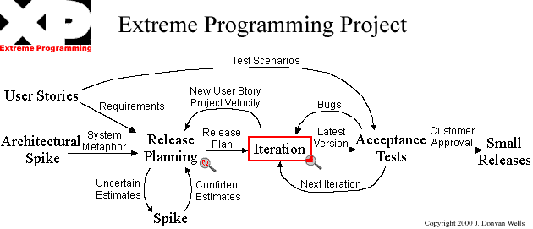
- Fluxograma da metodologia de Programação Extrema
Como se pode observar no fluxograma da metodologia, Figura 1, após o planeamento de distribuição e desenvolvimento de spike solutions iniciais, toma lugar o desenvolvimento iterativo da aplicação, durante o qual é mantido o planeamento de iterações e são encorajadas as práticas que dão suporte à metodologia, como:
- Código Colaborativo, onde todos os programadores da equipa são incentivados a partilhar o controlo do código, não existindo monopólio de um programador sobre determinado código;
- Aplicação de testes de unidade e de aceitação.

Estudo e Selecção de Tecnologias

Plataforma RCP
Cada vez mais se verifica que existem diversas tarefas repetidas no desenvolvimento de aplicações, facto que se torna ainda mais evidente quando nos referimos a aplicações para desktop.
As plataformas de desenvolvimento de aplicações ricas, Rich Client Platforms (RCP), são frameworks que tratam de fornecer ao programador, todas as tarefas comuns a aplicações desktop. Tarefas como a criação de menus, gestão da selecção, gestão de janelas, persistência de definições, etc.
Consideradas quatro plataformas, a Microsoft Foundation Classes (MFC), a Eclipse Rich Client Platform (Eclipse RCP), a Spring Rich Client Platform (Spring Rich) e a NetBeans Platform, a escolha recaiu sobre a NetBeans Platform, em detrimento da MFC devido à necessidade uma aplicação multi-plataforma, e em detrimento da Spring Rich devido à infância desta última e ao facto de estar a sofrer uma reestruturação que estará completa em Outubro de 2008. Devido a alguns erros encontrados no sistema SWT[1], e devido ao mesmo não ser standard na tecnologia Java, a Eclipse RCP foi também eliminada.

Motores de Bases de Dados Relacionais
Pretende-se que a aplicação não seja dependente do motor de bases de dados, usado no apoio à persistência dos dados. No entanto, não é tecnicamente possível manter uma completa independência e, ao mesmo tempo, proporcionar ao utilizador uma forma simples de escolher o motor a usar.
Tal se deve ao facto, de ser necessário adicionar uma biblioteca externa que possibilite a comunicação com o motor escolhido e de, ser também necessário, configurar cada uma das bibliotecas presentes.
Foi assim decidido, escolher alguns dos motores de bases de dados relacionais mais comuns, com particular ênfase em motores Open Source, e criar suporte na aplicação para apenas esses motores, sendo que, a nível de programação, não existirá qualquer impedimento ou dificuldade, para se aumentar o número de motores suportados.
Os motores escolhidos foram: Firebird, a partir da sua versão 2.1, Microsoft SQL Server, a partir da versão 2005, MySQL, a partir da versão 5, PostgreSQL, a partir da versão 8.
Dado que será também necessário que a aplicação guarde os dados localmente e, para evitar configurações por parte do utilizador, facilitar a instalação da aplicação e o desenvolvimento e distribuição da mesma, foi escolhido incorporar um motor de bases de dados na aplicação. Desta forma, será transparente para o utilizador a forma como os dados são guardados, evitando também, a necessidade de escrever código diferente para o acesso a uma base de dados e o acesso a dados guardados localmente.
Para este efeito foi escolhido o motor HSQLDB, na versão 1.8.9, uma implementação de um motor de bases de dados relacionais, completamente em Java, o que garante a independência do SO, e permite a fácil integração com a aplicação a desenvolver.
Para incorporar o motor HSQLDB, foi usado o modo de execução em processo. Este é um dos dois modos de execução que este motor disponibiliza, sendo o segundo modo, o de execução servidor. Modo de execução normal nos motores de bases de dados.
O modo de execução em processo possibilita a utilização por parte de uma aplicação Java, sendo o motor iniciado na mesma JVM que a aplicação e controlado, em todos os pontos, através do código da aplicação. Este modo apenas permite comunicações que partam da JVM onde foi iniciado o motor e não aceita ligações de aplicações externas.

Tecnologias ORM
Para se conseguir uma independência do motor de base de dados é necessário que exista uma camada de abstracção que permita aceder aos dados sem escrever código que seja específico do motor a usar. Nesse sentido, e dado que a linguagem a usar é orientada a objectos, considera-se o uso de uma tecnologia ORM, que permita desenvolver a aplicação sem preocupações com o sistema de persistência usado.
Existem várias tecnologias ORM para a linguagem Java, e é possível encontrar algumas comparações de características oferecidas, mas das duas tecnologias conhecidas pela equipa não TopLink Essentials e Hibernate, não existem diferenças significativas que influenciem o desenvolvimento do projecto, e, uma vez que a equipa de desenvolvimento possui alguma experiência com a tecnologia Hibernate, considerou-se suficiente esse conhecimento para a escolha da tecnologia.

Outras Bibliotecas e Tecnologias
- JCalendar, conjunto de componentes visuais para a escolha de datas, permite mostrar diversos componentes de interacção com o utilizador para a escolha e validação de datas.
- JackSum, biblioteca que implementa vários algoritmos de hash, e que permite a criação, de forma simplificada, de códigos SHA-1, para os ficheiros lidos.
- Metadata Extractor, possibilita a extracção de informação EXIF a partir de ficheiros JPG
As bibliotecas Mysql Connector, jTDS, PostgreSQL JDBC Driver e JayBird, implementam drivers de ligação aos motores de bases de dados suportados, respectivamente, MySQL, MS SQL Server, PostgreSQL e FireBird. De notar que, embora a Microsoft tenha criado um driver de ligação JDBC a bases de dados MS SQL Server, no entanto, a sua licença impediria a distribuição juntamente com a aplicação, especificamente a alínea c), do ponto 2 e o ponto 4, da licença de redistribuição.

Ferramentas Utilizadas

Gantt Project
De forma a criar o calendário de projecto foi escolhido o sistema Gantt Project, um software de gestão e planeamento de projectos baseado em gráficos e Gantt, que, por ser implementado usando a tecnologia Java, permite o seu uso em qualquer SO para o qual exista uma máquina virtual Java.
Um gráfico de Gantt permite representar o planeamento de um projecto, indicando as datas de início e de fim dos elementos que compreendem o projecto. Possibilita também perceber o grau de cumprimento do projecto.

Project Pier
A utilização de um sistema de gestão de projectos baseado em tarefas ajudará a manter a equipa focada nos objectivos de cada iteração, bem como em agrupar e separar as tarefas referentes às diversas iterações.
Nesse sentido, foi escolhido o sistema Project Pier, como gestor de tarefas a usar, pela sua simplicidade de instalação e gestão, o que evita a perda de tempo na sua configuração inicial e manutenção, pela sua facilidade de utilização e pelo facto de ser um sistema já conhecido da equipa, o que fará com que a sua utilização não acrescente dificuldades no desenvolvimento do projecto.
O sistema fornece funcionalidades de gestão de projectos por tarefas e etapas, gestão de utilizadores e permissões, gestão de ficheiros e documentação associada a cada projecto, entre outras.
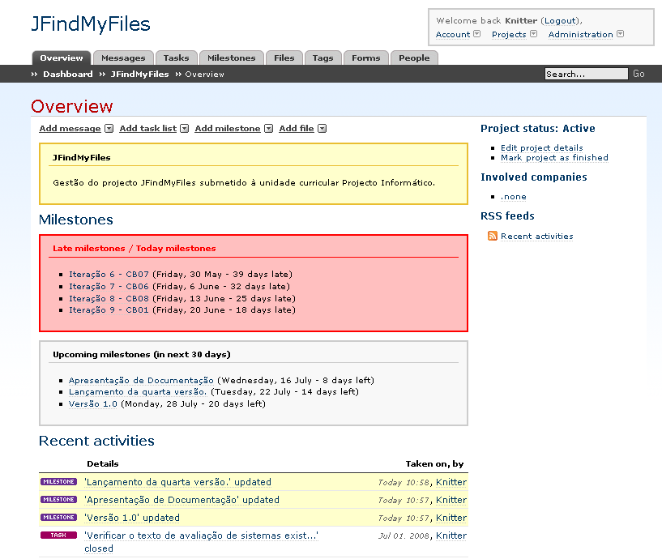
- Ecrã inicial do sistema Project Pier, visão geral do projecto
O sistema de gestão poderá ser encontrado em http://jfindmyfiles.berlios.de/pier, no entanto, o mesmo é de acesso restrito.

NetBeans IDE
A escolha do Ambiente de Desenvolvimento Integrado (IDE), foi limitada pela escolha da plataforma RCP uma vez que, para usar a plataforma NetBeans, foi conveniente programar através do NetBeans IDE.
Seria possível desenvolver a aplicação usando outro IDE, ou mesmo um simples editor de texto, no entanto, tal escolha impediria a utilização dos diversos assistentes que pretendem ajudar na criação de aplicações usando a plataforma NetBeans.

Sistema de Controlo de Versões
Para o control de versões foi escolhido o sistema Subversion e como clientes o sistema TortoiseSVN, para sistemas operativos Windows, e o sistema SmartSVN, para sistemas operativos Linux.

Notepad++ e GEdit
Para a rápida edição de documentação, especialmente durante as diversas iterações efectuadas, foram utilizados como editores de texto, o Notepad++, para edição de texto em sistemas operativos MS Windows, e o GEdit, para sistemas GNU Linux com Gnome como gestor de janelas.
A escrita de documentação intermédia em ficheiros de texto, permite que a equipa se foque no conteúdo e não na apresentação e possibilita a sua fácil edição, independentemente do SO usado. Ao que se acrescenta o facto de, ao ser usado um sistema de controlo de versões, ser mais fácil a resolução de eventuais conflitos em ficheiros de texto, que em ficheiros binários, como os usados pelas diversas aplicações de produtividade, como MS Office, OpenOffice, entre outros.

Sistemas de apoio BerliOS
Sendo um dos objectivos a criação de um produto Open Source e, dadas as exigências a nível de ferramentas, como o uso de um sistema de controlo de versões e consequente necessidade de um servidor, considerou-se a submissão do projecto a um dos vários repositórios de projectos Open Source.
Escolheu-se o repositório BerliOS pelas versões de software e políticas de utilização de serviços, que permitem que a instalação do software Project Pier, seja possível.
Como recursos usados, são de referir:
- Página do projecto: http://developer.berlios.de/projects/jfindmyfiles
- Sítio do projecto: http://jfindmyfiles.berlios.de
- Listas de discussão diponíveis:
  - Lista de commits: jfindmyfiles-commits@lists.berlios.de
  - Lista de utilizadores: jfindmyfiles-users@lists.berlios.de
- URL do repositório SVN: http://svn.berlios.de/svnroot/repos/jfindmyfiles/trunk

XTest e JUnit
XTest é uma framework de testes genérica, para uso em projectos Java. A framework fornece um conjunto de utilitários, templates, configurações exemplo e recomendações de como criar um ambiente de teste flexível e fácil de usar.
O suporte para esta framework foi introduzido no IDE NetBeans, de forma a ser a base para todos os testes no desenvolvimento, tanto da plataforma NetBeans como do IDE NetBeans.
A framework tem por base ferramentas como o sistema Ant ou o sistema de testes JUnit e providencia a base para a utilização de um conjunto de tecnologias de teste.
JUnit é uma framework para a criação e execução de testes repetíveis e, dado a necessidade de execução de testes de unidade, foi a ferramenta escolhida para os criar.
Estas duas ferramentas foram escolhidas pelo suporte oferecido no IDE usado, por serem tecnologias bastante usadas e com boa documentação, bem como por serem, elas mesmas, usadas pela plataforma RCP escolhida.

Desenvolvimento do Projecto
Nesta secção é apresentado o planeamento, desenvolvimento e avaliação do desenvolvimento do projecto. Encontra-se organizada para que surjam, pela ordem em que aparecem no fluxograma da metodologia XP, Figura 1, os elementos que compõem o desenvolvimento. Uma vez que a metodologia XP o divide por iterações, cada uma com a sua fase de análise, execução e conclusão, as iterações são descritas com um texto introdutório, onde se indicam os objectivos pretendidos, e com uma avaliação, onde se verifica se os ditos objectivos foram atingidos.

User Stories
A determinação de user stories é feita em conjunto com os clientes que, neste caso, são a equipa de desenvolvimento. Assim, as user stories apresentadas, são o resultado da experiência que os elementos da equipa possuíam com software similar, e do conjunto de funcionalidades que a equipa considerou úteis, do ponto de vista de utilização.

Planeamento Inicial
A fase de planeamento inicial compreendeu a avaliação das user stories encontradas, a sua distribuição por várias iterações, e a criação de um planeamento para a execução do projecto.

Reunião de Planeamento
Na reunião de planeamento, as user stories foram separadas em grupos de acordo com o grau de dependência e proximidade. Para cada um desses grupos foi determinado o tempo de desenvolvimento ideal, que foi posteriormente transformado em tempo de desenvolvimento real através de um peso de valor 1.
Na Figura 3, está presente o gráfico de Gantt que representa o calendário elaborado e a sequência de iterações desenvolvidas.
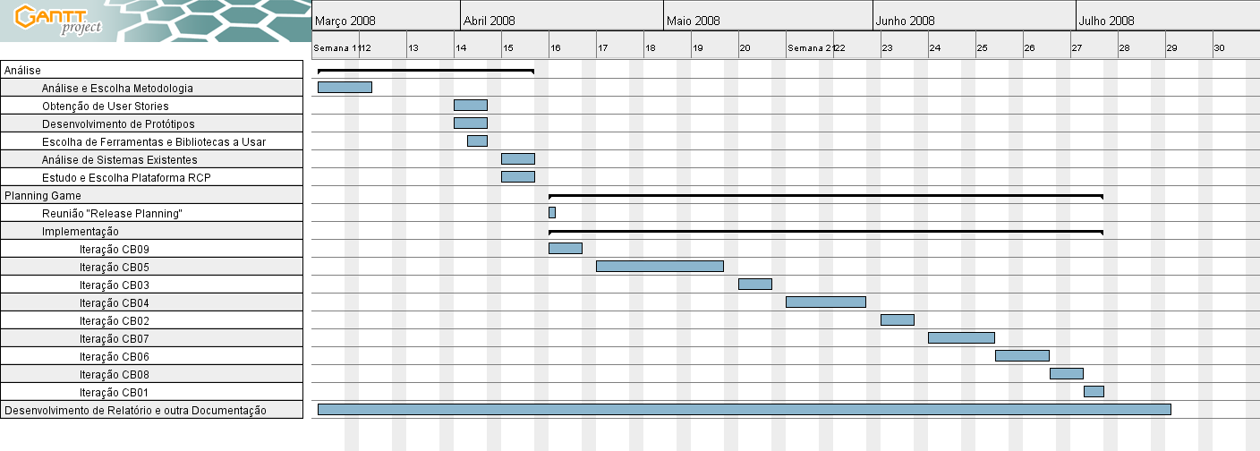
- Gráfico de Gantt com o planeamento do projecto

Iteração 1
Esta primeira iteração foi condicionada por ter visto parte do seu tempo usado para a reunião de planeamento e pelo facto de ser o início de desenvolvimento com um conjunto de tecnologias novas que levaram à necessidade de um período de adaptação.
Para esta iteração considerou-se suficiente o desenvolvimento de código de teste, que avalie a viabilidade de ler uma pasta do disco ou uma drive, de forma a obter informações sobre os ficheiros contidos, bem como as limitações e dificuldades que possam existir.
Decidiu-se ser necessário obter, pelo menos, as seguintes informações sobre a lista de ficheiros existentes:
- Tamanho dos ficheiros, incluindo o tamanho das pastas contidas;
- Datas de criação e modificação dos ficheiros;
- Atributos base, como a indicação de ficheiros escondidos;
- Os nomes e caminhos completos dos ficheiros;
- No caso de drives, obter o nome atribuído à drive e o seu número de identificação.

Avaliação
Os testes efectuados verificaram que a linguagem usada, não permite obter alguns dos dados inicialmente propostos, como sejam as datas de criação de ficheiros, os nomes das drives e os seus números de identificação.
No caso das datas de criação dos ficheiros, considerou-se que, por ser um atributo dependente do SO, tal atributo não será guardado. No caso da obtenção dos nomes e dos números de identificação das drives, e dado que a tecnologia usada não permite obter esse tipo de informação, a única solução encontrada será a criação de bibliotecas usando JNI.
A utilização de JNI obriga à criação código em linguagem C ou C++ que faça uso directo da API do SO, o que implica a criação de tantas bibliotecas quantos os sistemas operativos nos quais a aplicação irá correr. Pelos problemas associados, decidiu-se não seguir pela via JNI.
Na obtenção do tamanho de ficheiros, foi detectado um contratempo: o valor reportado para o tamanho de uma pasta varia de SO para SO, nem sempre sendo o valor de todo o seu conteúdo. Por esta razão, se o mesmo catálogo for usado para guardar dados de ficheiros lidos em sistemas operativos diferentes, é possível que existam ligeiras diferenças nos valores totais para os tamanhos das pastas. As figuras seguintes, Figura 4 e Figura 5, obtidas em dois sistemas operativos diferentes, Windows XP SP2 e Ubuntu 8.04, respectivamente, demonstram esta situação.
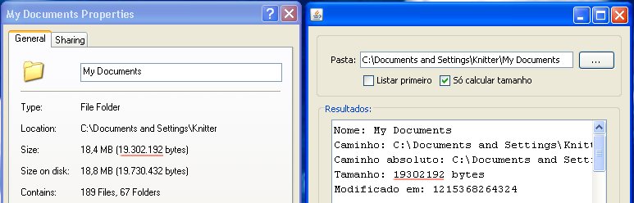
- Windows XP, à esquerda, e aplicação de teste, à direita.
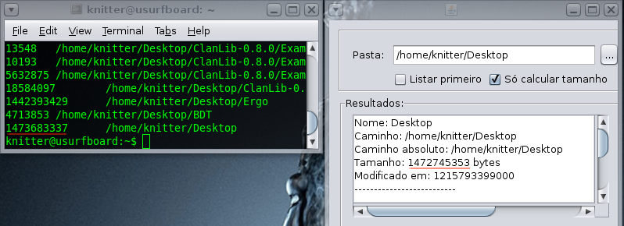
- Ubuntu 8.04, à esquerda, e aplicação de teste, à direita.
No desenvolvimento do algoritmo de leitura de ficheiros, a primeira abordagem foi a de desenvolver um método recursivo, dado que, para a tarefa de ler ficheiros, indo pasta a pasta, a recursividade aparece de forma natural. Esta abordagem levou ao aparecimento de outra limitação da plataforma: sem cuidado é extremamente fácil usar demasiada memória, mais do que a disponível por omissão a uma JVM.
A pesquisa a uma pasta, com pouco mais de uma centena de ficheiros e subpastas, resultava no consumo total da memória disponível, neste caso 64MB, resultando no lançamento de excepções por falta de memória.
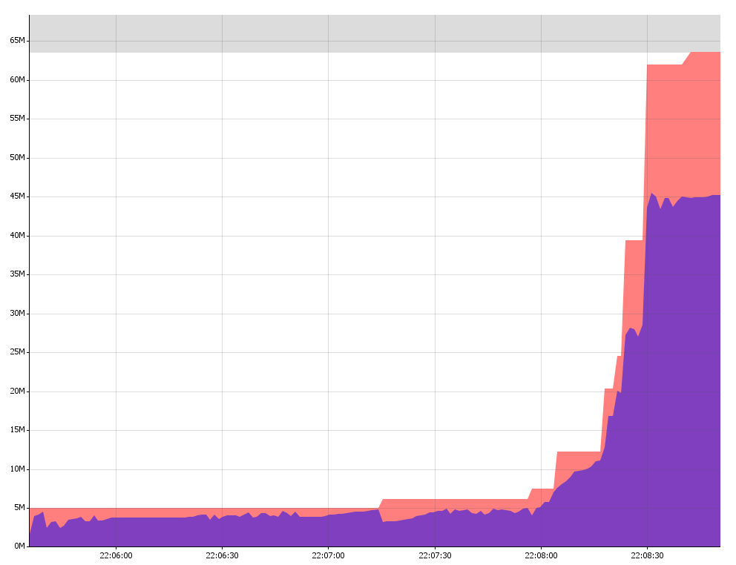
- Evolução do consumo de memória com algoritmo recursivo.
Como se pode verificar pelo gráfico da Figura 6, que representa, no eixo das abcissas o tempo de execução e no das ordenadas, os valores de memória disponível, a pesquisa nas subpastas consome a memória da aplicação de forma muito rápida. De notar que, pela forma como está implementado o código, os ficheiros que representam pastas são lidos no fim, daí a forma do gráfico.
Para resolver este problema foi desenvolvido um segundo algoritmo, desta vez iterativo, e recorrendo ao uso de pilhas, que, mesmo na sua versão não optimizada, conseguia obter as informações desejadas sem consumir toda a memória disponível, Figura 7. Este algoritmo permite também, e de forma mais simples, a obtenção de valores intermédios para o tamanho de pastas contidas na pasta raiz.
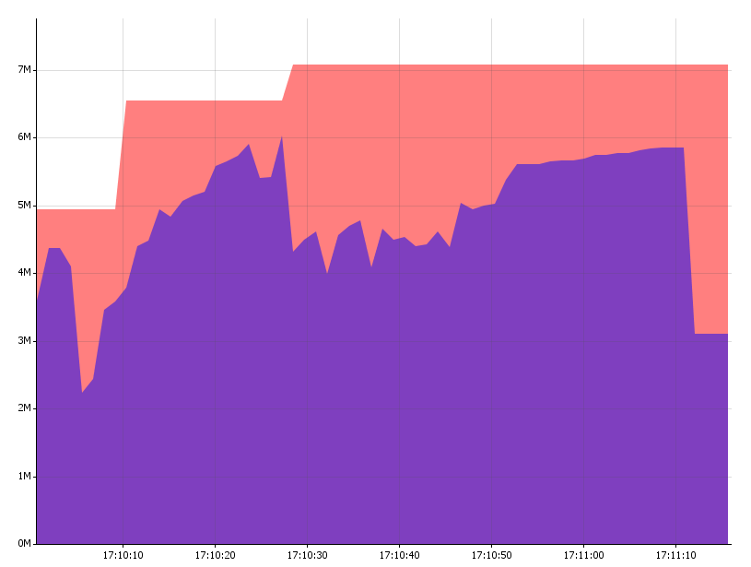
- Evolução do consumo de memória com algoritmo iterativo
Embora a substituição por um algoritmo iterativo, tenha, em grande parte, resolvido o problema de consumo de memória, há que ter em consideração que o mesmo, por estar em testes, não se encontra a efectuar todas as operações que serão necessárias, como a determinação da relação entre diferentes pastas, tradução dos dados para uma representação que tenha significado para o sistema, entre outros. Não se encontra, também, incluído na plataforma RCP. Estas condições provocarão, certamente, alterações nos resultados finais.
Excepto no acima referido, foi possível ler todas as informações pretendidas. É de referir, no entanto, que o desenvolvimento de actividades paralelas, de adequação às tecnologias, provocou atrasos significativos que foram propagados para as iterações seguintes.

Iteração 2
Nesta iteração foram determinados, o modelo de dados e as funcionalidades de gestão e organização da informação, de acordo com as user stories e foram criadas as regras de código, necessárias à correcta aplicação do modelo de Código Colaborativo e disponíveis em anexo.
Foi também desenvolvida a parte da interface gráfica que permitia o acesso às funcionalidades criadas, tendo por base, um dos sistemas já existentes no mercado, Figura 8, e foi feita a escolha da tecnologia de persistência e a configuração de uma base de dados para testes.
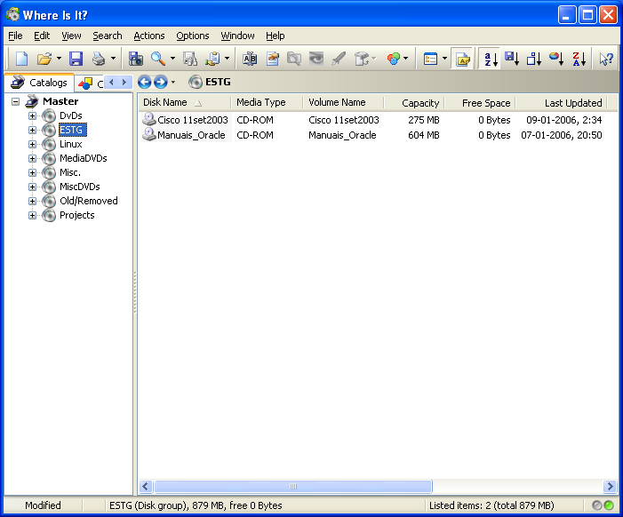
- Sistema Where Is It™
A nível de domínio de informação, consideramos um catálogo o contentor de todos os dados, elemento que guarda os discos e pastas lidos, as suas informações e as do seu conteúdo.
Os catálogos são guardados usando bases de dados relacionais, o nome do catálogo é usado para o nome da base de dados. Foi vantajoso usar uma tecnologia ORM para diminuir a distância entre os objectos usados e a estrutura da base de dados bem como remover da equipa de programadores as preocupações que o mapeamento entre objectos e tabelas correspondentes impõe.
Além do nome do catálogo, serão guardadas informações da data de criação, uma descrição, o número total de discos catalogados e de pastas e ficheiros existentes.
Um disco, elemento que pode ter associado vários ficheiros, corresponde a uma drive ligada ao computador, a uma pasta, ou, a uma localização na rede, e pode conter ficheiros cujas descrições serão importadas. Os discos podem ser agrupados em grupos de discos e estes podem conter outros grupos de discos.
Os discos contêm o número automático atribuído pelo programa, o tipo de suporte, se é DVD-ROM, CD-ROM, HDD, FOLDER, FLOPPY, etc., um nome definido pelo utilizador, a localização física do disco, as etiquetas a que pertence, o espaço livre e o espaço ocupado e uma descrição.
Uma etiqueta é apenas um nome que representa uma forma de organizar determinado disco ou grupo de discos. Da análise da informação, concluiu-se que etiquetas e categorias não possuem diferenças práticas, catalogar por categorias ou por etiquetas produz o mesmo resultado. Dessa forma, podemos considerar que categorias são um caso especial de etiquetas.
De um grupo de discos é guardado o nome, o número de discos associados, a capacidade total oferecida pelos discos, o espaço livre total que existe nos discos, o número total de pastas e de ficheiros, a lista de etiquetas atribuídas e uma descrição do grupo.
Das descrições apresentadas acima, foi determinado o modelo de domínio, Figura 9, que indica as entidades criadas e as suas relações.
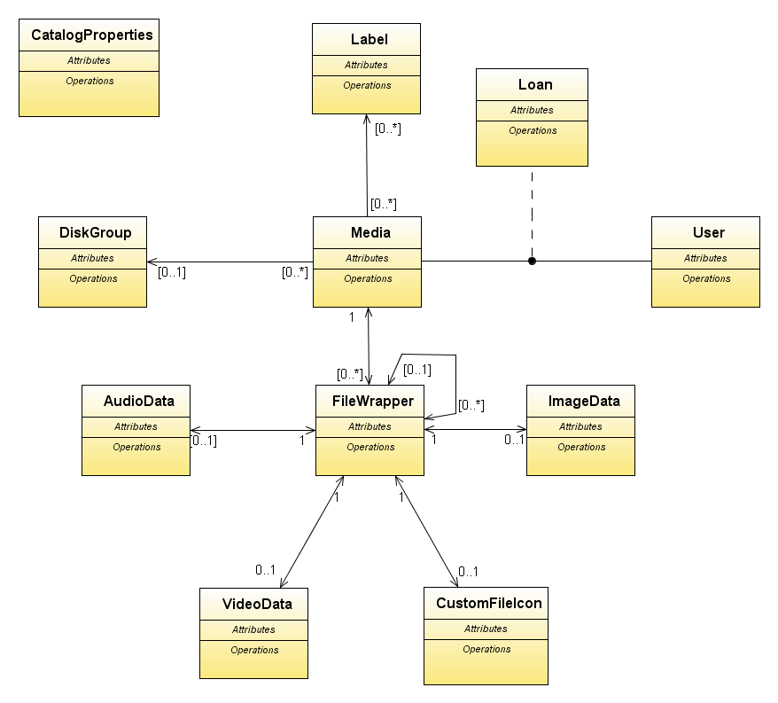
- Modelo de Domínio.

Um catálogo, ao ser apresentado na interface gráfica, possui, como elemento raiz, um nó com o nome do catálogo. Este é o elemento no qual todos os restantes elementos, sejam grupos ou apenas discos, podem ser colocados.
Na criação de um novo catálogo será necessário pedir o nome a dar ao catálogo, sendo que os dados de ligação à base de dados devem já estar preenchidos, usando os que tenham sido configurados anteriormente no painel de opções. No entanto deverá ser possível alterar os mesmos dados na janela de criação do catálogo.
Para efectuar uma ligação à base de dados é necessário indicar o URL para a ligação, o porto onde o servidor deverá ser contactado, o nome de utilizador, palavra-chave de acesso e o tipo de motor de bases de dados a usar.

Avaliação
Esta iteração passou o tempo previsto por quase três semanas. Foram encontradas várias dificuldades na correcta implementação dos métodos e objectos, para que fosse possível à componente visual ter acesso aos dados a mostrar.
Existiram dificuldades criação do sistema de persistência, especificamente na criação dos ficheiros de mapeamento da tecnologia Hibernate, e na integração das bibliotecas do mesmo sistema com os restantes módulos e plataforma RCP.
Não foram encontrados tutoriais ou outra documentação sobre o assunto e, consultada a lista de discussão sobre desenvolvimento na plataforma RCP NetBeans, descobriu-se que muito poucos programadores tinham implementado ou estavam a implementar uma solução de software que envolvesse a integração do sistema de persistência, que usasse, como apoio, um motor de bases de dados relacionais, e até, que usasse uma tecnologia ORM.
Na componente visual, criar e mostrar nós que representassem os dados, Figura 10, foi também um processo demorado, tendo sido um dos pontos que mais pesou no atraso da iteração.
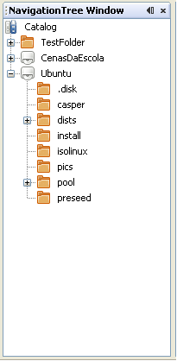
- Representação visual dos dados
Uma vez que os dados são obtidos através de uma ligação, a uma base de dados, aquando do uso de um motor de bases de dados externo ou do motor interno, é um processo demorado, foi necessário implementar a criação dos nós que representam os dados de forma assíncrona. Neste ponto, a API da plataforma, no que toca a nós, está bastante virada para o uso dos mesmos para a representação de ficheiros, ou vistas de ficheiros como é o caso dos ficheiros JAR que contém no seu interior outros ficheiros. Colocar essa API a representar dados que não estão presentes em disco, e que além de demorarem a ser obtidos, não podem ser facilmente manipulados como qualquer outro ficheiro, levou a que muito código, que de outra forma seria criado automaticamente, tivesse de ser criado manualmente. Muito desse código não era comum nos tutoriais e na documentação consultada e algumas tarefas não foram atingidas com sucesso, estando presentes, vários bugs, para os quais não foi encontrada solução.
A funcionalidade de catalogar por etiquetas, embora contemplada no modelo de domínio e no código das entidades, não possui elementos de interface com o utilizador de forma a poder ser usada.
Consideramos que a iteração não obteve o sucesso desejado, ficando por implementar o código que permitiria ver o conteúdo dos nós seleccionados, e que permitisse que alterações à base de dados fossem reflectidas na interface gráfica.

Iteração 3
O objectivo da terceira iteração foi a criação de uma API que permitisse implementar o sistema de extensões pretendido. Esta API faz parte do módulo que permite a leitura e introdução das informações na base de dados.
A API foi conseguida através de um conjunto de interfaces, que forneçam um contrato a cumprir pelas classes que adicionam novas descrições, e através de um conjunto de classes de ajuda, que permitiram verificar quais as extensões existentes, quais as que se encontram activos, a que tipos de ficheiro corresponde cada extensão, e que permitam fornecer métodos de acesso à interface gráfica com o utilizador.
Consideraram-se como dados mais importantes, que podem ser fornecidos pelo sistema de extensões, as descrições textuais do ficheiro, não acessíveis através da API da plataforma Java, e pequenos excertos do ficheiro, por exemplo, excertos de vídeo, miniaturas de imagens, etc.
Foram criadas algumas extensões, de forma a testar a API, que serão distribuídas juntamente com a aplicação, mas o utilizador poderá acrescentar extensões próprias. Para tal, o sistema irá pesquisa, em localizações pré-definidas, ficheiros Java compilados que implementem o contacto definido nas interfaces da API.
É dada oportunidade ao utilizador para definir onde pretende que as extensões sejam procuradas. Daqui se depreende que as extensões são definidas para um utilizador apenas, e não serão, por omissão, partilhadas por vários utilizadores com acesso ao mesmo computador. Uma vez que a aplicação não tem presente o conceito de vários utilizadores no mesmo computador, se, se pretender a partilha de extensões entre utilizadores, essa partilha terá de ser configurada manualmente, usando as opções da aplicação.
A API permite que uma extensão identifique o tipo de ficheiro que irá ler, através da extensão, o nome da extensão, a versão e o nome do autor.
Foi desenvolvida a interface com o utilizador que permita saber que extensões são reconhecidas pela aplicação, qual o seu estado, (activo/inactivo), e que possibilita a alteração desse estado.

Avaliação
Esta iteração revelou-se bastante mais simples que o inicialmente pensado. Muito devido ao facto de, após avaliação das user stories e a experiência que a equipa de programação tinha com o software de referência, se verificar que seria suficiente restringir o tipo de informação que é guardada.
O sistema de extensões permite criar extensões que obtenham informação sobre ficheiros na forma de excertos de áudio, excertos de vídeo, imagens e descrições textuais do ficheiro. Permite também que seja alterado pela extensão, o ícone a usar, substituindo assim o ícone fornecido pela aplicação.
Apesar de implementada com sucesso, foram detectadas duas limitações no desenho da API: verifica-se que não são permitidas duas extensões diferentes para o mesmo tipo de ficheiro, isto é, se duas extensões se registarem como fornecedoras de informações sobre ficheiros JPG, apenas a segunda será utilizada, não sendo a primeira, sequer, visível ao utilizador, e, uma vez que o código das extensões é executado sem qualquer validação de segurança, é possível que uma extensão que contenha código malicioso possa ser executada livremente, por exemplo, código que apague ficheiros do computador onde a aplicação está a ser utilizada.
De seguida são apresentadas os packages que compõem o sistema de leitura de informações e a API de extensões incluída. O package “readingfiles, Figura 11, representa o sistema de leitura de ficheiros, com as usas classes de apoio, e a relação com os outros dois packages. O package “pluginapi”, Figura 12,contém as classes e interfaces necessárias ao sistema de extensões e, finalmente, o package “plugins”, Figura 13, incluí algumas implementações de extensões que foram usadas para testar a API
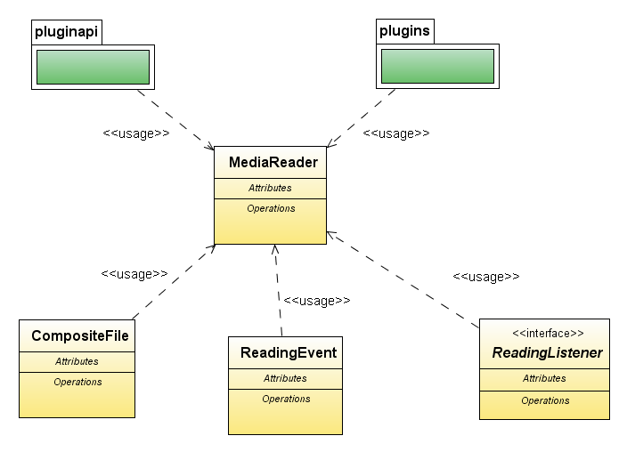
- Package “radingfiles”
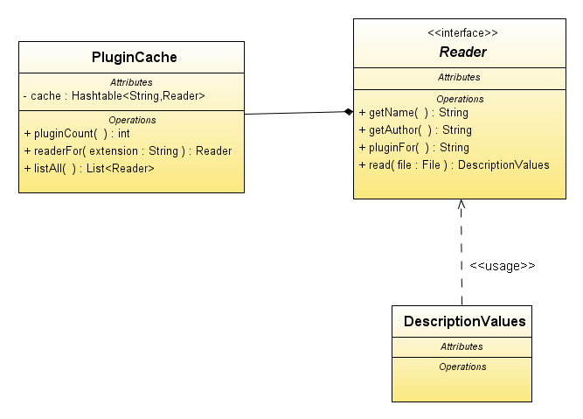
- Package “pluginapi”
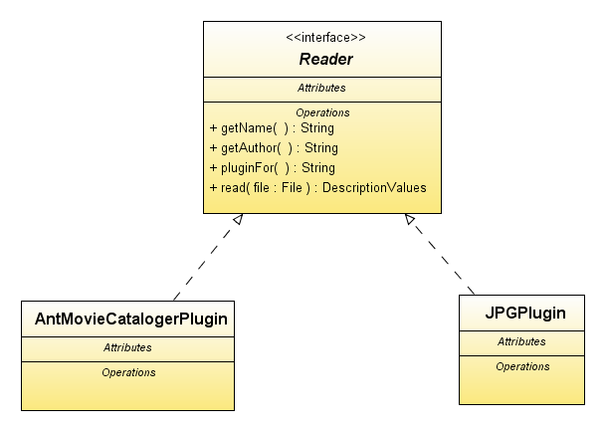
- Package “plugins”

Iteração 4
Acrescentar ao modelo de dados a informação necessária para permitir guardar a localização física de um disco, quando se trate de um suporte amovível. Implementar mecanismos de pesquisa que permitam encontrar os dados pretendidos, usando expressões regulares na pesquisa, permitindo definir o âmbito e se a pesquisa é efectuada também nas descrições e definir se se pretendem pesquisas insensíveis a maíusculas ou minúsculas. Implementar suporte para abrir os ficheiros e/ou a localização de um ficheiro cujo suporte esteja disponível. Implementar elementos de interface gráfica e módulos que permitam escolher o tipo de motor de base de dados a usar para guardar o catálogo.Implementar um sistema que permita identificar ficheiros duplicados no catálogo.
----
A utilização da tecnologia Hibernate, com a sua linguagem de pesquisas própria, permitirá facilmente atingir os objectivos base pretendidos para esta iteração. Dado que a mesma tecnologia permite o uso de SQL nas pesquisas, a versatilidade da linguagem de pesquisa estrutura será uma mais valia caso se pretenda um melhor controlo sobre o acesso aos dados.No entanto, o requisito de pesquisas com suporte para expressões regulares, é limitado pela falta de suporte a esse tipo de pesquisas, tanto na linguagem SQL como no sistema Hibernate.
Não será possível saber se um ficheiro existe sem o tentar abrir, ou pelo menos sem criar um objecto do tipo File e usar os seus métodos para verificar a existência do ficheiro. Assim, não será possível activar ou desactivar a opção de abrir um determinado ficheiro quando o mesmo está disponível ou indisponível. Esta opção será implementada de outra forma, em vez de activar ou desactivar as interfaces com o utilizador dependendo da disponibilidade dos ficheiros, as opções estarão sempre disponíveis, sendo que, quando o utilizador tentar abrir um determinado ficheiro, é verificado se o ficheiro se encontra ou não presente para ser aberto.
Para identificar ficheiros duplicados é necessário criar, para cada ficheiro lido, um código de identificação único que mais tarde possa ser comparado. Para gerar esse código iremos recorrer ao algoritmo SHA-1, que permite criar um código hash, com alguma segurança de unicidade. Dado que o algoritmo é bastante conhecido, existem várias implementações do mesmo, que poderiam ser usadas. Após uma breve pesquisa, foi escolhida a biblioteca jacksum, pela sua simplicidade de utilização, diversidade de algoritmos oferecidos, licença open source, e principalmente por ser completamente implementada em Java, o que, em oposição a outras bibliotecas, como a FastMD5, garante o requisito de que a aplicação terá de ser multi-plataforma.

Avaliação
Não foi resolvido o problema das pesquisas com expressões regulares. Uma vez que se pretende independência do motor de bases de dados que apoia o sistema de persistência, não poderá ser usada nenhuma funcionalidade da linguagem SQL que não seja standard. Assim, não foi possível tirar partido do suporte para expressões regulares que alguns motores de bases de dados oferecem.
A introdução do algoritmo de cálculo do código hash provocou um aumento da memória consumida e do tempo necessário para efectuar a leitura dos dados dos ficheiros. Quando o suporte a ser lido contém muitos ficheiros e pastas é possível que a memória, definida por omissão para a JVM, não seja suficiente para a execução do processo de leitura. Este problema pode ser ultrapassado se a aplicação for iniciada com uma quantidade de memória base superior ao valor por omissão, tipicamente 64MB.
O sistema que permite abrir/executar um ficheiro, está dependente do sistema operativo. Apesar de ser ter usado uma funcionalidade da plataforma Java, presente desde o Java 6, não é feita nenhuma garantia que a funcionalidade esteja disponível em todos os sistemas operativos e plataformas.

Iteração 5
A quinta iteração compreendeu alterações à iteração com o utilizador de forma a garantir alguns dos pedidos feitos nas user stories, nomeadamente questões de menus, barras de ferramentas e menus de contexto.
Nas figuras seguintes é apresentado o aspecto da aplicação após alterações à plataforma RCP. A Figura 14 apresenta a janela principal, sem um catálogo aberto, a Figura 15 apresenta um dos menus da aplicação, após remoção de todos os elementos que a plataforma RCP oferece e que foram considerados desnecessários.
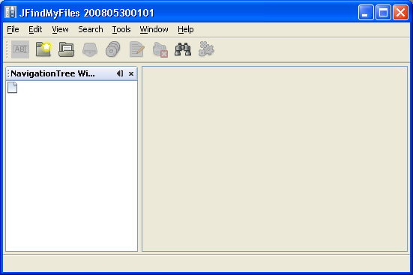
- Sistema JFindMyFiles, ecrã principal.
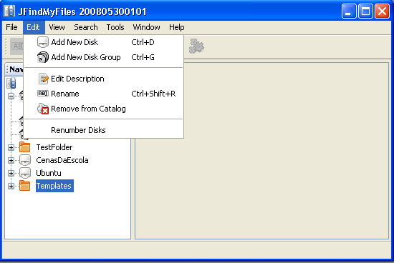
- Sistema JFindMyFiles, menu de edição.

Avaliação
Embora esta iteração não tenha apresentado grandes dificuldades técnicas, algumas das escolhas efectuadas nas iterações anteriores, especificamente as que envolveram a criação de componentes de interacção, como menus, tanto os da barra de menus como os de contexto, dificultaram o desenvolvimento.
Não havia conhecimento suficiente da plataforma para que nos tivéssemos apercebido que, apesar de os assistentes tornarem o desenvolvimento mais rápido, também faziam escolhas que nem sempre foram úteis. Neste caso, o tipo de acções associadas aos menus não era o tipo correcto e não permitia a partilha de acções já existentes entre menus diferentes que tivessem a mesma funcionalidade.
Várias classes tiveram de ser removidas e reescritas, foi necessário também mexer no ficheiro XML que controlava as acções existentes o que provocou várias versões do sistema com erros que impediam a sua correcta utilização.

Iteração 6
Dos vários formatos para os quais poderia ser possível exportar dados do sistema, os mais relevantes serão os formatos que permitam interoperabilidade com outras aplicações e sistemas operativos. Assim serão considerados os formatos: XML, que pelas suas características, nomeadamente por ser um formato de texto legível e portável para qualquer outra plataforma, bem como de fácil leitura por sistemas informáticos, se apresenta como uma escolha natural; CSV, um formato largamente utilizado e suportado e que permite a fácil importação por folhas de cálculo; XLS e ODS, os formatos de folhas de cálculo do MS Excel e do OpenOffice Calc.
Tanto o formato XLS como o ODS vão exigir o uso de bibliotecas externas para a exportação de dados. A implementação deste formato no sistema de exportação é considerada de baixa relevância pelo que será implementada no final da iteração, caso seja possível.
Também com prioridade baixa, o sistema deverá permitir importar dados de ficheiros XML, exportados anteriormente e importar dados de outras aplicações, que deverão ser escolhidas, de entre as aplicações analisadas no início do desenvolvimento, tendo em conta as que se considerem mais relevantes. Na escolha dos sistemas deverão ser tidos em conta os seguintes critérios:
- Licença da aplicação;
- Quantidade de informação perdida ou ser efectuada a importação;
Na exportação para CSV foi decidido seguir o RFC4180[9], que define regras na criação deste formato de ficheiros.

Avaliação
A implementação do sistema de exportação para XML foi baseada na tecnologia SAX, existente na plataforma Java. Que por ser um modelo baseado em eventos que não exige a representação, em memória, de toda a árvore XML, se torna mais simples e rápida.
Foi também criado um schema XML, ficheiro XSD, que permitirá validar a estrutura dos ficheiros criados pelo mecanismo de exportação.
Para seguirmos as recomendações do RFC consultado, referente à criação de ficheiros CSV, foi necessário que, aquando da exportação, fosse criado, não um, mas vários ficheiros CSV, causando alguma repetição de dados. Tal se deveu porque é necessário que os campos existentes numa linha do ficheiro sejam sempre fixos e iguais ao número de campos do cabeçalho, para cumprir esta recomendação, e de forma a não criar demasia informação repetida, decidiu-se separar os dados por ficheiros 7. O primeiro ficheiro contém os dados gerais do catálogo, o segundo os dados referentes às etiquetas usadas, seguido dos grupos, discos, ficheiros lidos, lista de utilizadores e terminando com o ficheiro referente aos empréstimos.

Iteração 7
A sétima iteração compreendeu o desenvolvimento de um sistema que permitisse exportar os dados da aplicação, usando como base um ficheiro HTML.
Os templates são compostos por ficheiros HTML e recursos associados, que possuem marcadores específicos que indicam as áreas onde irão ser injectados os dados. Desta forma é possível exportar os dados da aplicação e personalizar o aspecto com que os mesmos são apresentados.
Uma lista completa dos marcadores criados encontra-se em anexo, no manual para o programador.

Avaliação
Esta iteração foi executada com sucesso, sem terem existido problemas técnicos ou dificuldades durante o seu desenvolvimento. Tal se deve ao facto de ter sido, de todas as iterações, a que não dependeu do uso da plataforma RCP.
- Janela de exportação usando templates

Iterações 8 e 9
Devido aos atrasos verificados, e porque estas duas iterações compreendiam tarefas para a implementação de funcionalidades opcionais à aplicação, foi decido que não seriam executadas, deixando os seus objectivos para desenvolvimentos futuros.

Spike Solutions

CRC
Os testes desenvolvidos nesta spike solution permitiram verificar a validade e facilidade de se obter um código de hash a partir dos ficheiros lidos.
Determinou-se que seria mais simples e menos propício a erros, a utilização de uma biblioteca externa que fornecesse a funcionalidade desejada. Da pesquisa efectuada, foram encontradas duas bibliotecas candidatas, a Jacksum e a FastMD5. Uma vez que esta última recorre a código nativo, através de JNI, limita o número de plataformas, para a qual, a aplicação estará disponível, foi escolhida a biblioteca Jacksum.
Exemplo da criação de um código de hash MD5, usando a biblioteca FastMD5:
public void runnMD5() {
try {
System.out.println(MD5.asHex(MD5.getHash(new File("C:\\System\\JFindMyFiles\\docs\\TODO"))));
} catch (IOException ex) {
//ignore
}
}

Exemplo da criação de um código hash MD5, usando a biblioteca Jacksum:
ublic void runnMD5() {
AbstractChecksum checksum = null;
try {
// select an algorithm (md5 in this case)
checksum = JacksumAPI.getChecksumInstance("md5");
} catch (NoSuchAlgorithmException nsae) {
// algorithm doesn't exist, ignore
}
// updates the checksum with the content of a file
try {
checksum.readFile("C:\\System\\JFindMyFiles\\docs\\TODO");
} catch (IOException ioe) {
.............//ignore
}
System.out.println(checksum);
}
Como se pode verificar, a utilização da biblioteca Jacksum, obriga à escrita de uma quantidade maior de código, no entanto, esta biblioteca possui como vantagens, o facto de permitir vários algoritmos, em vez de apenas o MD5, e um maior controlo de erros.

ExecutarFicheiro
Permitiu confirmar a possibilidade de abrir um ficheiro na sua aplicação pré-defina no SO.
Esta funcionalidade criou dúvidas pela fraca integração que existia, entre a plataforma Java, e o desktop dos vários sistemas operativos. Esta é uma operação dependente do SO onde a aplicação estará a correr, e até à versão 5 do Java, teria sido necessário recorrer a bibliotecas externas, possivelmente implementadas usando JNI, o que aumentaria a dependência entre a aplicação e o SO.
Após criado o código de teste verificou-se que, usando a versão 6 do Java, é possível, embora de forma ainda limitada, criar algumas funcionalidades comuns a aplicações desktop, nomeadamente a de executar ficheiros nas aplicações definidas no SO.
Excerto de código que permite abrir um documento na aplicação definida para esse efeito:
if(Desktop.isDesktopSupported()) {
Desktop d = Desktop.getDesktop();
try {
d.open(new File("C:\\System\\JFindMyFiles\\docs\\TODO.txt"));
} catch (IOException ex) {
//ignore
}
}

PluginAPI
A criação de um sistema de extensões previa ser um dos pontos que mais dificuldades técnicas implicaria. Os testes de código preliminares revelaram uma dificuldade que, mais tarde se verificou errada.
Esta spike solution pretendeu resolver a questão e mostrar que as ideias iniciais estariam erradas. Com os resultados obtidos, o planeamento foi refeito de forma a ajustar melhor o tempo de desenvolvimento atribuído à terceira iteração.
Os resultados deste teste, foram a estrutura preliminar da API de extensões.

SimpleExport
Nesta spike solution foi testado o sistema de exportação para XML e CSV, tendo sido avaliado as APIs de escrita de ficheiros XML presentes no Java.
Desta spike solution resultou o código, que foi incorporado no sistema, para atingir a funcionalidade de exportação de dados para XML e CSV.

SPKlerDados
Esta spike solution permitiu confirmar que informações poderiam ser lidas e testar alguns algoritmos a usar na obtenção das informações.
Como resultado foi criada uma pequena aplicação, Figura 17, que permite obter, entre outros, o tamanho dos ficheiros e pastas, pesquisar usando os algoritmos testado.
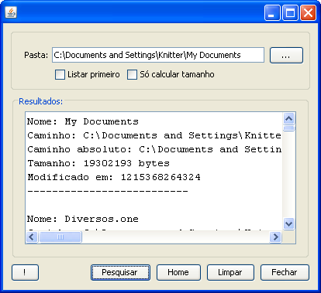
- Aplicação de teste criada para a spike solution SPKlerDados

TemplateExport
Spike solution que pretendia avaliar a forma de criar um sistema de exportação que se baseasse num template HTML.
Nesta spike solution apenas foi criado código genérico que permitiu ter uma ideia de como estruturar a leitura dos ficheiros que compõem os templates e as informações necessárias para os mesmos.

Testes de Usabilidade
Sendo usabilidade um termo demasiado vago, com várias definições que, por vezes se completam e noutras se opõem, é difícil definir correctamente o termo, no entanto, usabilidade pode ser vista como o quão satisfeitos estão os utilizadores com o sistema. Um sistema poderá ser complicado, mas ao não interferir, de forma negativa, com o trabalho do utilizador, ser considerado um bom sistema.
Dessa forma, os testes de usabilidade pretendem dar a conhecer o grau de satisfação dos utilizadores e a facilidade com que estes usam o sistema. São um método fundamental de determinar os problemas que possam existir na interface do sistema.
No entanto a aplicação de testes de usabilidade acarreta diversos riscos, como a fiabilidade dos testes, isto é, saber se ao repetirmos os testes obtemos os mesmos resultados, e validade do testes, a questão dos resultados reflectirem correctamente os problemas de usabilidade que se pretendem avaliar. Como resultado, uma avaliação de usabilidade, frequentemente, exige que o avaliador tome decisões sobre dados de confiança reduzida.
Para a avaliação das respostas e para apresentação do questionário, foi usada a funcionalidade do Google Docs, que permite a criação de formulários com questões, que podem ser posteriormente preenchidos através de um browser e cujos resultados são, automaticamente, enviados para folhas de cálculo. Estes formulários podem ser consultados em: http://spreadsheets.google.com/viewform?key=pMbt2KLGQrvAXfJNhWNEfdg&hl=en

Conclusões

Desenvolvimentos Futuros
Devido ao facto de a iteração 8 ter ficado incompleta e a 9 não ter sido implementada, estas deverão ser concluídas e incorporadas na aplicação.
Deverão ser abordados os problemas da API de extensões, de forma a permitir mais que uma extensão para o mesmo ficheiro e garantir que as extensões executam num contexto seguro.
Actualmente, o código de persistência obriga à dependência da tecnologia ORM escolhida, neste caso ao uso de Hibernate. Em desenvolvimentos futuros, esse código deverá ser alterado, de forma a usar o standard de acesso a dados relacionais, JPA. Dessa forma será possível obter alguma independência do sistema ORM utilizado, podendo o mesmo, caso se verifique necessário, ser substituído por qualquer outra tecnologia que implemente a API JPA.
A interface gráfica deverá ser melhorada de acordo com o resultado dos testes de usabilidade.

Bibliografia
- https://bugs.eclipse.org/bugs/show_bug.cgi?id=221483, https://bugs.eclipse.org/bugs/show_bug.cgi?id=67384, https://bugs.eclipse.org/bugs/show_bug.cgi?id=145890
- http://java.sun.com/j2se/1.5.0/docs/guide/swing/
- http://en.wikipedia.org/wiki/Wiki
- Tödter, Kai, Eclipse und NetBeans, Eclipse Magazin, Vol. 12 e 13
- http://www.extremeprogramming.org
- Usability Engineering, Jakob Nielsen,Academic Press Limited, 19937
- Agile Software Development, Principles, Patterns and Practices, Robert C. Martin, Prentice Hall, 2002
- Agile Development with ICONIX process, People, Process, and Pragamatism,DougRosenberg, Matt Stephens and Mark Collins-Cope, Apress, 2005
- http://www.rfc-editor.org/rfc/rfc4180.txt

Anexos

Estudo da Metodologia
Uma avaliação das metodologias existentes, objectiva e consciente dos requisitos e características do projecto, e da equipa de desenvolvimento, especialmente o tempo disponível para a execução do projecto e o tamanho da equipa, leva a que a escolha recaia sobre metodologias ágeis ou adaptadas de forma ágil.

[TODO]
Tipicamente, a metodologia XP, é recomendada no caso de projectos cujos requisitos estão em constante mudança ou sejam indeterminados.
No nosso projecto e dado que representamos o papel de programadores e de clientes, não se espera que os requisitos sofram alterações significativas nem que sejam alterados de forma contínua. Apesar disso a metodologia apresenta outros pontos a favor ao ser aplicada a uma equipa de dois programadores libertando-nos da formalidade extrema de outras metodologias que apenas sobrecarregaria a equipa de desenvolvimento.
A aplicação da metodologia ICONIX ao desenvolvimento ágil seria uma solução para se tirar partido das vantagens associadas a processos ágeis e ao mesmo tempo o rigor e segurança no desenvolvimento de software que uma metodologia, como a ICONIX oferece.
Mesmo assim, a aplicação da metodologia ICONIX ágil não responde ao requisito temporal imposto.
A opção da metodologia XP parece ser a que mais se adequa às características do projecto e características da equipa de desenvolvimento pelo que foi essa a seguida durante o processo de desenvolvimento e de gestão do projecto.

Estudo da Plataforma RCP
No desenvolvimento aplicações desktop, existem várias tarefas que são repetidas de aplicação para aplicação, e que distraem o programador dos requisitos que o seu sistema possui. A rápida prototipagem e avaliação de conceitos é também limitada por esse tipo de tarefas que, embora não estejam associadas ao problema a testar, são necessárias implementar para que a ideia possa ser correctamente avaliada.
Plataformas de desenvolvimento de aplicações ricas, Rich Client Platforms, são frameworks que permitem evitar tarefas repetitivas, comuns as todas as aplicações desktop. Estas frameworks fornecem serviços como gestão de janelas, menus, persistência definições, sistemas de actualizações automáticas, entre outras.
Inicialmente, foram consideradas quatro plataformas de desenvolvimento, a Microsoft Foundation Classes, a Eclipse Rich Client Platform, a Spring Rich Client Platform, e a NetBeans Platform.
Dado a necessidade de uma aplicação multi-plataforma a plataforma MFC não poderá ser considerada como opção, uma vez que se destina, única e exclusivamente a sistemas operativos MS Windows. Se a acrescentarmos o facto de que, esta framework se afasta dos objectivos e funcionalidades oferecidas pelas restantes opções, aproximando-se mais de uma biblioteca de apoio ao desenvolvimento e não de uma plataforma RCP, facilmente percebemos que não é uma opção válida para o desenvolvimento do projecto.
A Spring Rich Client Platform, é uma plataforma recente, implementada pela equipa que criou a plataforma de desenvolvimento Web para a tecnologia Java, Spring Framework. Sendo assim a Spring Rich Client Platform revelou-se uma opção inviável.
Esta plataforma está ainda em desenvolvimento, com uma versão estável, de estatuto diferente de alpha e/ou beta, lançada a 17 de Março de 2008, e em fase de actualização, com código a ser reescrito, sendo prevista uma primeira versão, sob um novo rumo, para Outubro de 2008.
A documentação é escassa e baseada numa abordagem "document-as-needed", em que a documentação será criada conforme a necessidade dos programadores que usem a plataforma e a disponibilidade dos que a estão a desenvolver. Esta abordagem, impõe algumas restrições no acesso a informação relevante, em tempo útil.
Das quatro plataformas iniciais restam a Eclipse RCP e a NetBeans Platform, no entanto, a correcta avaliação das plataformas deveria ser feita recorrendo à implementação de um sistema comum nas duas alternativas concorrentes, de forma a ser possível comparar o impacto que as diferentes arquitecturas, funcionalidades e características, terão no desenvolvimento. Esta é, no entanto, uma opção não disponível devido ao curto tempo existente para desenvolver todo o sistema. Para contornar este problema, recorreu-se ao estudo feito por outro profissional da área, que desenvolveu uma aplicação nas duas plataformas e publicou o seu estudo na revista alemã Eclipse Magazin. Após contactado o autor, foi possível obter uma versão em Inglês.
Estudado o artigo, concluí-se que ambas as plataformas possuem características similares, sendo os pormenores de implementação e arquitectura pouco relevantes para a escolha, isto é, através da comparação das capacidades técnicas das duas plataformas o resultado é um empate. Sendo assim, e tendo em conta os requisitos da aplicação efectuou-se uma comparação baseada nos seguintes aspectos:
- Disponibilidade de documentação oficial;
- Existência de exemplos práticos e exemplos criados por utilizadores da tecnologia;
- Existência de comunidade, que possa, nas situações em que a documentação se mostre ineficiente, responder às questões levantadas;
- IDEs que se podem usar no desenvolvimento da aplicação;
- Sistema gráfico utilizado pela plataforma;
- Portabilidade da plataforma;
- Conhecimento que os elementos do grupo possuem sobre a plataforma, os IDEs e o sistema gráfico imposto.
Na disponibilidade de documentação oficial e existência de exemplos práticos, ambas as plataformas mostraram possuir uma sólida documentação oficial, com bastantes exemplos e caso de uso sobre o desenvolvimento de aplicações ricas. A documentação existente é actualizada e facilmente acessível, sendo que, neste ponto, a plataforma NetBeans leva uma ligeira vantagem, na medida em que providencia pequenos tutoriais onde se desenvolvem aplicações completas sobre a plataforma e também pelo facto de existir um módulo um módulo para o IDE NetBeans que fornece acesso directo à documentação da API em modo offline.
As comunidades das duas plataformas são também bastante vastas, com listas de discussão, fóruns, e sistemas de Wikis, onde as dúvidas poderão ser respondidas rapidamente.
A escolha da plataforma irá impor o tipo de IDE que se poderá usar, isto é, a escolha da plataforma Eclipse RCP irá condicionar à utilização do IDE Eclipse, e do mesmo modo, a escolha da plataforma NetBeans irá condicionar à utilização do IDE NetBeans. Nenhum outro IDE poderá ser usado se o objectivo é tirar partido das funcionalidades e vantagens que o uso de uma plataforma deste género oferece. Embora seja teoricamente possível programar usando outros IDEs e outras ferramentas, na prática, o resultado será a perda de todas as facilidades existentes, como assistentes de geração automática de código, assistentes de criação de funcionalidades, assistentes de testes e sistemas de compilação automáticos.
A plataforma NetBeans usa o sistema gráfico Swing, este sistema está disponível com todas as edições da plataforma Java e é o standard nesta tecnologia. Questões de velocidade que assombravam este sistema estão, actualmente, ultrapassadas, sendo que este sistema cumpre o requisito de portabilidade imposto. A plataforma Eclipse RCP usa o sistema gráfico SWT que, apesar de ser anunciado como um sistema nativo, rápido e multi-plataforma, mostrou alguns problemas que contradizem esse anúncio.
A tecnologia SWT não faz parte do standard da plataforma Java, e por esse mesmo motivo não está tão rapidamente disponível em novos sistemas. A utilização desta tecnologia irá também expor os programadores a bugs específicos da plataforma aumentando assim a complexidade de desenvolvimento.
Em suma, no que toca a portabilidade da plataforma, a plataforma NetBeans não apresenta problemas de portabilidade além dos existentes na tecnologia Java. A plataforma Eclipse RCP, por seu lado, introduz alguns problemas relacionados com o sistema gráfico que usa.
Ambas as plataformas são desconhecidas para os programadores, embora estes tenham já alguma experiência com o sistema gráfico da plataforma NetBeans, o Swing, e com IDE NetBeans. O sistema gráfico da plataforma Eclipse RCP, o SWT, é completamente desconhecido para os programadores e o uso do IDE Eclipse também não é comum na equipa de desenvolvimento.
Em adição aos pontos anteriores, foi também considerada a facilidade e capacidade de integração de bibliotecas de componentes, criadas em Swing, com o resto da plataforma. O que se verificou foi que, devido a erros existentes no sistema SWT, a correcta integração de bibliotecas Swing com tecnologia SWT, só será possível em sistemas operativos MS Windows e GNU Linux, deixando de fora sistemas operativos Mac OS X. A plataforma NetBeans, por ser desenvolvida em Swing, não terá problemas de integração com outras bibliotecas, também desenvolvidas em Swing.
A conclusão a que se chegou, e tendo em conta todos os pontos apresentados, é que a plataforma NetBeans deverá ser escolhida para o desenvolvimento da aplicação. Esta é a plataforma que satisfaz todos os requisitos apresentados, e é aquela que reduz as dificuldades técnicas associadas ao projecto.
Além dos aspectos apresentados, foram também tidas em conta, embora apenas como referência pontual as opiniões deixadas por profissionais da área, que desenvolveram software usando as duas plataformas e que apresentaram os problemas encontrados durante os vários processos de desenvolvimento, na lista de discussão nbusers@netbeans.org, sob o tópico "Choosing Netbeans platform or Eclipse RCP".

Sistema de Controlo de Versões
Dado que na prática de Código Colaborativo é fundamental o uso de um sistema de controlo de versões para a fácil integração, partilha e actualização do código desenvolvido, foi escolhido, de entre os disponíveis nos serviços oferecidos pelo sistema BerliOS, o uso de SVN como controlador de versões.
A escolha de SVN em detrimento de CVS prende-se com o facto de o primeiro ser uma evolução natural do CVS na tentativa de eliminação dos problemas que esse sistema apresenta. Por outro lado, os elementos da equipa possuíam maior conhecimento do sistema SVN, sendo uma vantagem o uso de um sistema já conhecido.

Clientes SVN
Dos vários clientes SVN existentes, preferiu-se a escolha por um cliente que não tivesse qualquer integração com o ambiente de desenvolvimento. Desta forma, garantimos que, além do código desenvolvido, é possível criar uma estrutura que organize coerentemente os documentos de projecto sem ficarmos dependentes dos mesmos serem visíveis ao IDE usado.
O cliente TortoiseSVN, cliente com interface gráfica, foi usado em sistemas operativos MS Windows, pela sua simplicidade de instalação e utilização, integração na shell do SO, e conjunto de funcionalidades extensas e completas. A resolução de conflitos e a visualização de diferenças está disponível no cliente, não sendo necessário, outro software de apoio.
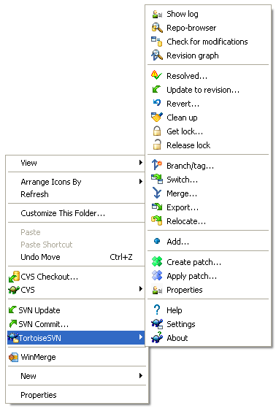
- Integração do TortoiseSVN na shell do MS Windows XP
O segundo cliente usado, SmartSVN, provou ser o cliente mais completo, a nível de funcionalidades, e mais estável, que foi possível encontrar para sistemas operativos GNU Linux, especificamente para sistemas Ubuntu. Embora não seja um sistema Open Source, possuí uma versão gratuita, apesar de limitada, que pode ser usada durante o desenvolvimento do projecto.
O facto de não se integrar facilmente com o SO provou criar algumas complicações, especialmente na detecção de alterações, adições e/ou remoção de ficheiros, bem como na resolução de conflitos que, por não existir um sistema de diferenças embutido, necessita de aplicações externas para essa funcionalidade.
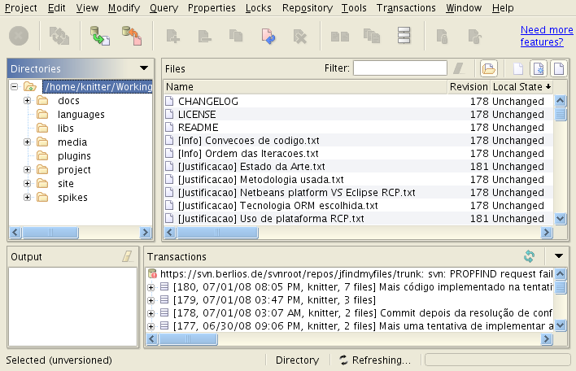
- Janela principal do SmartSVN

Avaliação do Estado da Arte

User Stories

Lista de User Stories
Segue a lista completa de user stories encontradas. As user stories apresentadas estão identificadas por um código, composto pelo prefixo ST, ao qual é adicionado o número da user storie, desta forma identificando inequivocamente cada uma. A Tabela 1 lista as user stories encontradas.
- User stories
ST1 | O programa tem de permitir que se possa indicar a pasta a ler e tem de ler o conteúdo dessa pasta e guardar as informações dos ficheiros.
ST2 | Deve ser possível introduzir uma descrição para cada elemento através de uma janela que mostre as propriedades do ficheiro
ST3 | Quando se trata de um disco amovível deve existir a possibilidade de guardar a localização física do disco.
ST4 | O programa tem de permitir criar catálogos, abrir catálogos, fechar e guardar catálogos.
ST5 | Os discos e pastas podem ser catalogados usando etiquetas, o sistema deve ser independente das categorias e grupos de discos e permitir que o mesmo disco tenha mais que uma categoria.
ST6 | É necessário encontrar um ficheiro no catálogo, para isso deve ser possível escolher a categoria, grupo de discos, ou todo o catálogo para restringir a pesquisa.
ST7 | A aplicação deve permitir ser distribuída em mais que uma língua.
ST8 | Sistema de estatísticas que mostre dados relevantes sobre os ficheiros existentes como o número de ficheiros de determinado tipo, o tamanho médio dos ficheiros catalogados, o tamanho total ocupado, etc.
ST9 | Opções para permitir exportar os dados existentes para outros formatos, principalmente para formatos portáveis como XML e CSV.
ST10 | Opções para importar dados de outras bases de dados criadas anteriormente com o programa e de outros formatos providenciados por programas concorrentes.
ST11 | Dever ser possível exportar um catálogo completo ou um subconjunto para um conjunto de ficheiros HTML que possam ser colocados on-line ou distribuídos livremente. Devem existir personalizações de aspecto que se possam aplicar aos ficheiros criados.
ST12 | A pesquisa de ficheiros deve conter opções para pesquisar usando expressões regulares.
ST13 | As opções mais comuns devem apareçer numa barra acima da lista de ficheiros.
ST14 | Deve existir um menu na árvore com a lista de categorias/grupo de discos/etiquetas com opções de pesquisa, introdução de descrições, alteração do nome, exportação e importação.
ST15 | Se a localização do ficheiro estiver acessível deve ser possível abri-lo.
ST16 | O sistema de leitura de informações de ficheiro tem de permitir ser expandido para ler ficheiros desconhecidos ou para que a forma como as informações são lidas seja alterada.
ST17 | Deve ser possível configurar as extensões que estão activos, tanto numa janela de opções como na altura em que se vai ler os discos ou pastas.
ST18 | Deve ser possível usar base de dados local ou remota, e o programa não pode ficar preso a apenas um tipo de base de dados.
ST19 | Deve ser possível procurar ficheiros duplicados, o nome não deve ser limitação.
ST20 | Deve ser possível comparar a informação guardada de um disco ou pasta com o seu conteúdo actual, caso o disco ou pasta estejam disponíveis ao programa.
ST21 | O programa deve oferecer um sistema de gestão de saídas. Deve permitir gerir um conjunto de utilizadores e os empréstimos feitos a esses utilizadores.
ST22 | Deve ser possível adicionar, remover e editar os dados de utilizadores, bem como ver os empréstimos actuais e passados feitos a esse utilizador.
ST23 | A aplicação deverá correr em qualquer um dos sistemas operativos mais usados, desde Windows XP/Vista, Linux a Mac OS X.
ST24 | São necessárias, algumas funções de manutenção, como a possibilidade de alterar a numeração dos discos catalogados.

Distribuição das User Stories por Iterações
Agrupar as user stories, permite que user stories semelhantes ou dependentes sejam implementadas juntas e que, iterações que se previam demasiado pequenas possam ver o seu tempo desenvolvimento aumentar.
Ao apresentar um grupo de user stories, o mesmo será precedido por um código, composto pelo prefixo CB, ao qual foi adicionado o número do grupo. A Tabela 2 apresenta a distribuição das user stories pelas iterações determinadas.
- Lista de user stories agrupadas
CB01 | O programa deve oferecer um sistema de gestão de saídas. Deve permitir gerir um conjunto de utilizadores e os empréstimos feitos a esses utilizadores (ST21).  Deve ser possível adicionar, remover e editar os dados de utilizadores, bem como ver os empréstimos actuais e passados feitos a esse utilizador (ST22).
CB02 | As opções mais comuns apareçam numa barra acima da lista de ficheiros (ST13).  Deve existir um menu na árvore com a lista de categorias/grupo de discos/etiquetas com opções de pesquisa, introdução de descrições, alteração do nome, exportação e importação (ST14)
CB03 | O sistema de leitura de informações de ficheiro tem de permitir ser expandido para ler ficheiros desconhecidos ou para que a forma como as informações são lidas seja alterada (ST16)
CB04 | Quando se trata de um disco amovível deve existir a possibilidade de guardar a localização física do disco (ST3)  É necessário encontrar um ficheiro no catálogo, para isso deve ser possível escolher a categoria, grupo de discos, ou todo o catálogo para restringir a pesquisa (ST6).  A pesquisa de ficheiros deve conter opções para pesquisar usando expressões regulares (ST12).  Se a localização do ficheiro estiver acessível deve ser possível abri-la (ST15).  Deve ser possível usar base de dados local ou remota, e o programa não pode ficar preso a apenas um tipo de base de dados (ST18).  Deve ser possível procurar ficheiros duplicados, o nome não deve ser limitação (ST19).
CB05 | O programa tem de permitir criar catálogos, abrir catálogos, fechar e guardar catálogos (ST4).  Os discos e pastas podem ser catalogados usando etiquetas, o sistema deve ser independente das categorias e grupos de discos e permitir que o mesmo disco tenha mais que uma categoria (ST5).  A aplicação deve permitir ser distribuída em mais que uma língua (ST7.  São necessárias, algumas funções de manutenção, como a possibilidade de alterar a numeração dos discos catalogados (ST24).
CB06 | Deve ser possível exportar um catálogo completo ou um subconjunto para um conjunto de ficheiros HTML que possam ser colocados on-line ou distribuídos livremente. Devem existir personalizações de aspecto que se possam aplicar aos ficheiros criados (ST11).
CB07 | Opções para permitir exportar os dados existentes para outros formatos, principalmente para formatos portáveis como XML e CSV (ST9).  Opções para importar dados de outras bases de dados criadas anteriormente com o programa e de outros formatos providenciados por programas concorrentes (ST10).
CB08 | Sistema de estatísticas que mostre dados relevantes sobre os ficheiros existentes como o número de ficheiros de determinado tipo, o tamanho médio dos ficheiros catalogados, o tamanho total ocupado, etc. (ST8)
CB09 | O programa tem de permitir que se possa indicar a pasta a ler e tem de ler o conteúdo dessa pasta e guardar as informações dos ficheiros (ST1).  Deve ser possível comparar a informação guardada de um disco ou pasta com o seu conteúdo actual, caso o disco ou pasta estejam disponíveis ao programa (ST20)

Convenções de Código
Para que alguns princípios da metodologia XP, tais como o Código Colaborativo, possam funcionar correctamente, é necessário estabelecer algumas regras, tais como regras para a escrita de código. Estas regras são fundamentais quando qualquer elemento da equipa é encorajado a trabalhar no código, mesmo que não tenha sido criado por si.
As seguintes regras são fortemente baseadas nas convenções de escrita de código Java, criadas pela Sun, sendo que, no que se refere à forma como o código é estruturado, considerou-se suficiente o que é já indicado nas convenções da linguagem Java.
O código deverá ser escrito usando inglês para permitir o fácil acesso por programadores externos aquando da abertura total do software.
Todos os métodos têm de incluir um comentário usando a estrutura do sistema Javadoc para que seja possível exportar documentação sobre o código usando ferramentas próprias para o efeito.
Os comentários devem conter, pelo menos, uma breve descrição do objectivo do método ou classe a que se referem, a descrição dos parâmetros de entrada e de saída e a indicação de qualquer excepção que possam lançar. Embora não seja obrigatório, a referência a classes relacionadas que sejam relevantes pode constituir uma ajuda na percepção da estrutura do código e deve ser feita sempre que possível.
Métodos que não sejam implementados terão de ter no seu corpo um comentário de linha com uma mensagem do propósito do método bem como deverão lançar uma excepção que indique a não implementação do código. Ex:
//TODO: <mensagem>
throw new UnsupportedOperationException("Not implemented yet");
Caso seja necessário acrescentar notas no código, por exemplo para sinalizar linhas de código que se pensam mudar mais tarde ou remover, deverá ser colocado um comentário de linha com o formato:
//NOTE: <mensagem>

Testes de Usabilidade

Questionários Apresentados

Resultados dos Testes de Usabilidade

Manual de Instalação

Manual do Programador

Criação de Extensões
O software permite a criação de extensões, que serão usados durante a leitura de ficheiros, para a obtenção de informações mais específicas sobre um determinado ficheiro. A criação de uma extensão passa pela sua programação, usando a linguagem Java.
A classe a ser usada como ponto de entrada deverá implementar a interface de.berlios.jfindmyfiles.readingfiles.pluginapi.Reader, definida na biblioteca de-berlios-jfindmyfiles-readingfiles.jar, contida na pasta de instalação da aplicação.
A interface define os seguintes métodos:
- getName – Método que devolve um valor do tipo String que representa o nome da extensão. O nome de uma extensão não necessita ser único, uma vez que é usado apenas na apresentação ao utilizador, mas deve manter-se constante durante todas as execuções da aplicação. Sugere-se a utilização de um atributo de classe, constante, para a definição do nome.
- getAuthor – Método que permite obter o nome do autor da extensão. Tal com o método anterior, o valor devolvido é do tipo String e, do mesmo modo se recomenda o uso de atributos de classe constantes.
- pluginFor – Método que permite determinar a extensão do ficheiro sobre o qual esta extensão irá actuar. Deve ser notado, no entanto, que a extensão de um ficheiro não terá significado em todos os sistemas operativos, mas esta é a forma de identificar uma extensão da aplicação inequivocamente. Este método deverá devolver um valor do tipo String que contenha a extensão comummente usada nos ficheiros que se pretendem ler, caso duas extensões da aplicação se registem para o mesmo tipo de ficheiro, apenas a última a ser registada prevalece, sendo que a ordem pela qual as extensões da aplicação são registadas, não pode ser garantida. Cabe ao utilizador, e não ao programador da extensão de aplicação, acautelar qualquer situação de conflito.
- read – Este é o método que efectua a leitura das informações de ficheiros. É-lhe passado um parâmetro, do tipo File, que representa o ficheiro a ler. A leitura de informação é síncrona, pelo que se espera que este método termine o mais rapidamente possível, não efectuando nada mais além do estritamente necessário para a obtenção e devolução da informação. Toda a informação é encapsulada num objecto do tipo DescriptionValues, que é devolvido por este método no fim da sua execução. O objecto não deverá ser null, pelo que, caso seja, deverá ser devolvido um objecto criado com o construtor sem argumentos da classe DescriptionValues.
- isActive – Forma de determinar se uma extensão se encontra activo ou não. Este método deve ser implementado para reflectir o estado da extensão e não deve devolver sempre um valor predefinido. Ao implementar uma extensão, o programador não se deve preocupar com quem irá alterar o valor mas sim garantir que é possível alterar o estado da extensão, uma implementação típica será:
private boolean active;

public boolean isActive() {
return active;
}

- setActive – Permite definir o estado de uma extensão. Este método deverá ser implementado para que o método anterior, isActive, reflicta correctamente o estado da extensão.

Criação de um Template de Exportação
A opção de exportação para HTML, que permite a criação de um ficheiro HTML contendo todo o catálogo, num formato facilmente transportável e apresentável, usa marcadores especiais em ficheiros HTML base, os templates, de forma a colocar os dados nas posições correctas.
Para criar um template HTML é apenas necessário criar o ficheiro e colocar nos locais apropriados, os marcadores que serão usados. Após a criação, os ficheiros que compõem o template, tipicamente um ficheiro HTML, as imagens e algum ficheiro CSS, devem ser colocados dentro da pasta definida como local de pesquisa de templates.
Dado que o sistema permite apresentar uma imagem, com uma pré-visualização do aspecto final, é conveniente que seja criado um ficheiro de imagem, com extensão JPG. Esta imagem será apresentada ao utilizador na janela de diálogo de exportação para HTML.
- Tabela de Marcadores para criação de Templates HTML
Marcador | Descrição
$$ITEM_INDEX_START
$$ITEM_INDEX_END
$$ITEM_INDEX_ITEM
$$ITEM_
$$ITEM_
$$ITEM_
$$ITEM_
$$ITEM_
$$ITEM_
$$ITEM_
$$ITEM_
$$ITEM_
$$ITEM_
$$ITEM_
$$ITEM_
$$ITEM_

Manual de Utilizador

http://www.whereisit-soft.com
http://www.argentuma.com/myfiles.html
Uma framework, neste contexto, define um esqueleto de uma aplicação que pode ser adaptado a diferentes propósitos por um programador.
http://www.firebirdsql.org
http://www.microsoft.com/SQL/default.mspx
http://dev.mysql.com
http://www.postgresql.org
http://www.hsqldb.org
http://c2.com/cgi/wiki?ObjectRelationalToolComparison
https://glassfish.dev.java.net/javaee5/persistence
http://www.hibernate.org/
http://www.toedter.com/en/jcalendar/index.html
http://www.jonelo.de/java/jacksum/
Função matemática que calcula a representação, mais pequena, de um conjunto de informação de qualquer tamanho. O resultado de uma função de hash não será igual para dois valores de entrada diferentes e não é reversível, não podendo obter o valor de entrada a partir do resultado.
Uma função de hash criptográfica que permite obter uma mensagem de tamanho fixo, 160 bits, a partir de um valor de entrada de tamanho variável.
http://www.drewnoakes.com/code/exif
http://www.mysql.com/products/connector/j
http://jtds.sourceforge.net/
http://jdbc.postgresql.org/
http://www.firebirdsql.org/index.php?op=devel&sub=jdbc
http://msdn.microsoft.com/en-us/data/aa937726.aspx
http://ganttproject.biz/
http://www.projectpier.org/
http://www.netbeans.org/
http://notepad-plus.sourceforge.net/
http://www.gnome.org/projects/gedit/
http://xtest.netbeans.org/
http://ant.apache.org/
http://www.junit.org/
De acordo com a metodologia escolhida, o tempo de desenvolvimento ideal corresponde ao tempo que um programador demoraria a completar uma tarefa sem interrupções, distracções ou outro atraso.
Um peso indica a que período de tempo real corresponde o tempo ideal indicado pelo programador. Tipicamente uma semana de desenvolvimento ideal tem uma correspondência entre uma semana e meia a três semanas de desenvolvimento real
Embora o peso escolhido se afaste do que é normal usar, não seria possível compreender o período de desenvolvimento no tempo existente para o projecto se escolhêssemos um peso superior.
Bug é termo usado para indicar uma falha ou defeito num sistema de computador.
Na plataforma NetBeans, uma acção de utilizador possui associada uma classe Java que implementa o código a executar, reage a selecções e outros gestos do utilizador. Existem vários tipos de acções, conforme a situação a que seja necessário reagir.
Uma Wiki é uma colecção de páginas de Internet, desenhadas de forma a permitir o acesso livre, contribuição e alteração de conteúdo através de uma linguagem de marcação simplificada.
O projecto Swing implementa um conjunto de componentes gráficos com aspecto personalizável. É uma biblioteca standard na tecnologia Java.
http://www.nabble.com/Choosing-Netbeans-platform-or-Eclipse-RCP-to16012394.html
http://tortoisesvn.tigris.org/
http://www.syntevo.com/smartsvn/index.html
http://java.sun.com/docs/codeconv/
http://java.sun.com/j2se/javadoc/

